39. Österreichische Chemieolympiade

Bundeswettbewerb

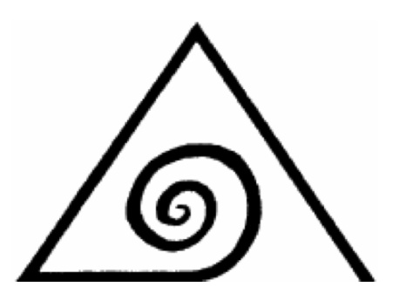

Name:........................................

Theoretischer Teil – 13. Juni 2013

Aufgabe 1: ....../......../18
Aufgabe 2: ....../......../7
Aufgabe 3: ....../......../8
Aufgabe 4: ....../......../12
Aufgabe 5: ....../......../15

Summe: .........../60

Hinweise
- Sie haben für die Lösung der Wettbewerbsaufgaben 5 Stunden Zeit.
- Zur Lösung der Aufgaben verwenden Sie Angaben und Konzeptpapier, ein PSE, eine Tabelle mit dem genetischen Code, den Strukturen der in Proteinen vorkommenden Aminosäuren, einen nicht programmierbaren Taschenrechner sowie einen blauen oder schwarzen Schreiber, sonst keinerlei Hilfsmittel.
- Schreiben Sie Ihre Antworten in die dafür vorgesehenen Kästchen. Nur diese Antworten werden korrigiert. Wenn Sie mit dem Platz nicht auskommen, schreiben Sie auf die Rückseite des jeweiligen Blattes mit dem Hinweis „gehört zu Punkt x.xx“, wobei x.xx die kursive Bezeichnung der Aufgabenstellung ist. PSE und restliches Konzeptpapier können Sie mitnehmen.

Konstanten und Daten

R = 8,314 J/mol.K Standardbedingungen: 25°C, 1 bar
N_{A} = 6,022.10²³ mol⁻¹ Normalbedingungen: 0°C, 1,013 bar
F = 96485 A.s/mol 1 ppm = 1 in 10⁶

273 K = 0°C

Formeln

Stoffmenge | $n=\frac{m}{M}$
Stoffmengenkonzentration | $c=\frac{n}{V}$
Massendichte | $ρ=\frac{m}{V}$
Zustandsgleichung für ideale Gase | $p∙V=n∙R∙T$
Änderung von Zustandsgrößen(funktionen) | $$∆X=X_{ENDE}-X_{ANFANG}$$
Freie Standardreaktionsenthalpie | $$∆G^{O}=∆H^{O}-T∙∆S^{O}$$
Freie Standardreaktionsenthalpie und Gleichg. | $$∆G^{O}=-R∙T∙lnK$$
Redoxpotential und Freie Enthalpie | $$∆G^{O}=-z∙F∙∆E^{O}$$
Freie Reaktionsenthalpie | $∆G=∆G^{O}-R∙T∙lnQ=R∙T∙ln\frac{Q}{K}$
Clausius-Clapeyron-Gleichung | $ln\frac{p_{2}}{P_{1}}=\frac{∆H_{U}}{R}\left(\frac{1}{T_{1}}-\frac{1}{T_{2}}\right)$
Gleichgewichtskonstante (Y=Konzentrationsmaß) | $K=\frac{Y_{C}^{u}∙Y_{D}^{v}}{Y_{A}^{x}∙Y_{B}^{z}}$
Säurekonstante | $K_{A}=\frac{\left[H_{3}O^{+}\right]∙[A^{-}]}{[HA]}$
Arrheniusgleichung | $k=A∙e^{-\frac{E_{A}}{RT}}$
Nernstsche Gleichung | $E=E^{O}+\frac{R∙T}{z∙F}ln\frac{[OX]}{[RED]}$
Nernstsche Gleichung | $∆E={∆E}^{O}-\frac{R∙T}{z∙F}lnQ$
Luthersche Formel | $∆E^{O}=\frac{\sum_{i}{z_{i}∙∆E_{i}^{O}}}{\sum_{i}{z_{i}}}$

Aufgabe 1 18 Punkte

Alchemistisches und Modernes

A. Aqua fortis

Unter den Rezepturen der Alchemisten findet sich die Herstellung von Aqua fortis aus Vitriol und Salpeter, die auch in Oberstockstall durchgeführt wurde. Mit Methoden der modernen Chemie konnten die komplizierten Zusammenhänge und Teilreaktionen dieses Prozesses aufgeklärt werden. So ergibt sich aus heutiger Sicht folgender „Alchemistischer Stammbaum“:

Informationen zu den Substanzen
- D ist ein Element.
- E ist eine binäre Verbindung aus zwei Chalkogenen. Eine gläserne Retorte (1675 mL Rauminhalt) enthält bei p =1,013 bar und 156°C 3,047 g E
- C ist eine binäre Verbindung, die zu 63,15% aus dem Element D besteht. C ist außerdem das Anhydrid von H.
- Aqua fortis (K) löst Metalle (zum Beispiel Messing) unter Bildung brauner Dämpfe. Diese Dämpfe entsprechen übrigens Stoff J, wohingegen I farblos ist, aber mit Element D schnell und bereitwillig zu J oxidiert.
- J dimerisiert zu M, ein interessantes Gleichgewicht, das weiter unten behandelt wird.
- A und der Mauersalpeter können als Salz der Aqua fortis verstanden werden. Pottasche und B haben dasselbe Anion. B spielt übrigens in Aufgabe 3 eine zentrale Rolle.
- Das wasserfreie Kupfervitriol ist weiß, wohingegen das Pentahydrat blau gefärbt ist.
- Kondensation von Schwefelsäure unter Abspaltung eines Äquivalentes H₂O liefert die Säure, deren Anion das von G ist.
- F ist eine ungewöhnliche Verbindung aus vier Elementen. Das Kation ist ein Alkalimetall und hat in der Verbindung dieselbe Elektronenkonfiguration wie Argon. Es macht 23,67% der Masse von F aus und stammt aus A. Element D macht 48,43% aus.

1.1. Schreiben Sie die Formeln der Substanzen A-M sowie von Kupfervitriol, Mauersalpeter und Pottasche in die Kästchen im Reaktionsschema.

1.2. Geben Sie eine abgestimmte Gleichung für folgenden Vorgang an: H → K + L + I

Die Verbindung C tritt bei sehr niedrigen Temperaturen als tiefblaue Flüssigkeit in Erscheinung und ist auch in organischen Lösungsmitteln mit blauer Farbe löslich. Es existieren jedenfalls zwei isomere Strukturen:

1.3. Zeichnen Sie eine Lewisstruktur für (a) sowie zwei mesomere Grenzformeln für (b)

Beide Strukturen absorbieren Licht, (a) bei λ = 380 nm, (b) absorbiert bei λ = 720 nm.

1.4. Welche der beiden Strukturen (a) oder (b) liegt in der Flüssigkeit C vor?

Bei Temperaturen <-100°C dürfte auch eine ionische Form von C existieren. Deren Anion ist die konjugierte Base zu H.

1.5. Geben Sie eine Lewis-Struktur dieses Anions an.

Welche Geometrie erwarten Sie nach VSEPR? (ankreuzen)
O trigonal planar O gewinkelt O tetraedrisch O linear

1.6. Geben Sie die Formel des Kations der ionischen Form von C an :

1.7. Vervollständigen Sie das MO-Schema für dieses Kation.
Hinweis: Nach steigender Energie ist die Symmetrie der MO σ – σ* – π π – σ – π *π* – σ*

E

2p
2p

2s

2s

Ist das Kation O diamagnetisch O paramagnetisch? (Zutreffendes ankreuzen)

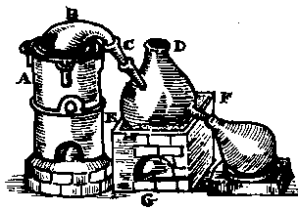
Ein Originalrezept:

„Nimm vier pfund reinen Salpeter/vnd vierthalb pfund calcionierten Victrils/..../reib die beide gantz klein vnd thu sie in ein beschlagenen glaßkolben/ kere mit einem hasen fuß an ein steblein gebunden den zeug im kolben am halß ab/damit das wasser rein herübergehe vnd nicht vrsachen hab vberzusteigen.“
Lies: „vierthalb“ = „drei und ein halbes“ Alchemistische Destillationsapparatur
Gehen Sie davon aus, dass es sich beim „reinen Salpeter“ um den Reinstoff A, beim calcionierten Victril um reines, wasserfreies Kupfervitriol handelt. Ein Pfund sind nach heutiger Definition 453,592370 g. Die Umsetzung von C zu K erfolgt im Idealfall vollständig.

1.8. Geben Sie die theoretische Ausbeute von K in Pfund an.

Gleichgewichte in der Alchemistenküche:

Die Verbindung C ist bei Raumtemperatur gasförmig, aber nicht stabil und zerfällt in die Gase I und J:

C_{(g)} ⇌ I_{(g)} + J_{(g)} K_{c} = 3,203

Die Verbindung J dimerisiert zum Gas M:
2 J_{(g)} ⇌ M_{(g)} K_{c} = 6,807

Es werden 1,0000 mol der Verbindung C in einem ansonsten leeren Kolben mit 1,0000 Liter Inhalt verdampft und auf Raumtemperatur erwärmt. Nach der Einstellung des Gleichgewichts stellt man fest, dass sich in dem Kolben unter anderem 0,3530 mol der Verbindung M gebildet haben.

1.9. Berechnen Sie die Stoffmengen der Stoffe C, I und J im Gleichgewicht. Wie viel % des ursprünglich vorhandenen Stoffes C sind im Gleichgewicht noch vorhanden?

B. Transmutation

Das Element X durch Transmutation aus anderen Elementen herzustellen, war Traum vieler Alchemisten. Heute ist diese Transmutation möglich, freilich mit anderen als alchemistischen Mitteln:

${{}_{}^{196}{Hg \left(n,γ\right)}}^{197}Hg \underset{→}{(K-Einfang)}$X

1.10. Geben Sie das Nuklid von X an, das bei diesem Prozess entsteht (mit N und Z).

Die Reaktion werde in einem Reaktor mit hohem Neutronenfluss (${10}^{15} Neutronen·cm^{-2}s^{-1} )$ ausgeführt, wobei 500g natürlichen Quecksilbers über einen Zeitraum von 78,25 Stunden bestrahlt werden. In natürlichem Quecksilber sind 0,15% der Atome ¹⁹⁶Hg. ¹⁹⁶Hg hat für Neutronen einen Einfangsquerschnitt von $3080⋅{10}^{-24}cm^{2}$. Dieser ist ein Maß für die Häufigkeit einer Kernreaktion, darf aber einfach als die „Fläche“ des Zielnuklids verstanden werden, die von den Neutronen getroffen werden kann.
Verwenden Sie für die folgenden Berechnungen die Massenzahlen der Nuklide als Atommassen.

1.11. Wie viele Atome von ¹⁹⁷Hg enstehen in dieser Zeit? Zeigen Sie die Berechnung.

1.12 Wie viel g X enstehen nach dem vollständigen Zerfall dieser Menge?

C. Was die Alchemisten noch nicht kannten

Obwohl Chromsalze bereits im alten China benutzt wurden, um Bronzeschwerter haltbarer zu machen, dauerte es bis etwa 1798 bevor das Element Chrom gewonnen werden konnte. Heute ist Chromeisenstein (Chromit) das einzig relevante Chrommineral. Dabei handelt es sich um einen sogenannten Spinell. Oxid-Ionen bilden in diesem verbreiteten Strukturtyp ein kubisch-dicht gepacktes Gitter. 1/8 aller vorhandenen Tetraederlücken ist von einem zweiwertigen Metall (beim Chromit Fe²⁺) besetzt, die Hälfte aller Oktaederlücken von einem dreiwertigen (hier Cr³⁺). Die Elementarzelle von Chromit trägt 32 O²⁻ - Ionen, die in den Ecken und Flächenmitten von 8 Oktanden eines Würfels lokalisiert sind.

1.13. Geben Sie die Formel der Elementarzelle von Chromit an.

In zwei Gefäßen eines modernen Alchemisten befinden sich zwei Chromkomplexe als Festkörper. Durch eine Unachtsamkeit wurden die Beschriftungen möglicherweise vertauscht. Um sicher zu gehen, werden nun von beiden Verbindungen Lösungen hergestellt, indem die angegebenen Massen eingewogen, aufgelöst und die Lösungen auf 100,0 mL aufgefüllt werden.

Gefäß I, beschriftet „Tetraaquadichloridochrom(III)-chlorid-Dihydrat“, Einwaage: 2,092 g
Gefäß II, beschriftet „Pentaaquachloridochrom(III)- chlorid-Hydrat“, Einwaage 1,827 g

Dann werden aus jedem Gefäß 10,00 mL entnommen und mit 0,050 M AgNO₃ titriert.

1.14. Geben Sie für beide Verbindungen die Formeln an.
Gefäß I:
Gefäß II:

1.15. Geben Sie für beide Einwaagen das Volumen an Silbernitratlösung an, das nach der angegebenen Prozedur für die Titration verbraucht werden sollte. Zeigen Sie für ein Gefäß die Rechnung:
Probe aus Gefäß I: Probe aus Gefäß II:

1.16. Wie nennt man die Art der Isomerie, in der die beiden Stoffe zueinander stehen?

Auch das im Chromeisenstein vorhandene Fe²⁺ bildet Komplexe, in wässriger Lösung zunächst Hexaaquaeisen(II). Dieses geht in konzentriertem Ammoniak in den Hexaammineisen(II)-Komplex über. Die magnetischen Eigenschaften dieses oktaedrischen Komplexes deuten auf 4 ungepaarte Elektronen hin.

1.17. Zeichnen Sie die Orbitalschemata der d-Orbitale für einen high-spin und einen low-spin Komplex von Fe(II) gemäß der Ligandenfeldtheorie.

Welcher der beiden liegt im Hexaammineisen(II) vor? O high-spin O low-spin (ankreuzen)

Aufgabe 2 7 Punkte
Kinetik

A. Nucleophile Substitution

In saurer Lösung wird t-Butanol mit Iodid-Ionen in wässriger Lösung ([H₂O] ist keine Variable) zum entsprechenden t-Butyliodid umgesetzt:

Es stellt sich heraus, dass die Reaktion 1. Ordnung in Bezug auf t-Butanol und auf H₃O⁺ ist, die Konzentration der Iodid-Ionen jedoch keine Rolle spielt. Um diesen seltsamen Befund zu erklären, geht man von folgendem Mechanismus aus:

2.1. Finden Sie mit Hilfe der 1. Reaktion einen Ausdruck für [R-OH₂⁺]:

2.2. Finden Sie das differentielle Geschwindigkeitsgesetz für die Bildung von R-I. Wenden Sie dabei die Theorie des quasi-stationären Zustands für R⁺ an.

Das tatsächliche Geschwindigkeitsgesetz lautet: $v=k_{EXP}∙\left[R-OH\right]∙[H_{3}O^{+}]$

2.3. Unter welchen plausiblen Annahmen geht das unter 2.2. hergeleitete Gesetz in das tatsächliche Geschwindigkeitsgesetz über? Wie lautet daher der Ausdruck für k_{EXP}?

B. Basische Esterhydrolyse

Die Hydrolyse von Essigsäureethylester mit OH⁻ ist eine Reaktion 2. Ordnung und kann kinetisch durch Messung der Änderung der spezifischen Leitfähigkeit gemessen werden.

2.4. Schreiben Sie eine abgestimmte Reaktionsgleichung für die Hydrolyse auf.

2.5. Wieso sinkt die Leitfähigkeit während der Reaktion?

Man führt die Messung in einem Gemisch aus NaOH und einem Überschuss Essigsäureethylester durch. Für diesen Fall ergibt sich der folgende mathematische Zusammenhang zwischen der Leitfähigkeit κ und [OH⁻]:
$\frac{{\left[OH^{-}\right]}_{0}}{{\left[OH^{-}\right]}_{t}}=\frac{κ_{0}-κ_{∞}}{κ_{t}-κ_{∞}}$ (1)

Dabei bedeuten: ${\left[OH^{-}\right]}_{0}$……….Hydroxidkonzentration am Anfang
${\left[OH^{-}\right]}_{t}$……….Hydroxidkonzentration zur Zeit t
$κ_{0}$………..……..spezifische Leitfähigkeit am Anfang
$κ_{t}$…………..…...spezifische Leitfähigkeit zur Zeit t
$κ_{∞}$……….....…..spezifische Leitfähigkeit am Ende

Das integrale Geschwindigkeitsgesetz für Reaktionen 2. Ordnung, bei denen die Anfangskonzentrationen der beiden Reaktanten verschieden sind, lautet:

$\frac{1}{{\left[A\right]}_{0}-{\left[B\right]}_{0}}∙ln\frac{{\left[B\right]}_{0}∙{\left[A\right]}_{t}}{{\left[A\right]}_{0}∙{\left[B\right]}_{t}}=k∙t$ (2)

2.6. In unserem Experiment gilt konkret:
[A]₀ = [Ester]₀ = 0,040 mol·L⁻¹ und [B]₀ = [OH⁻]₀ = 0,020 mol·L⁻¹.
Leiten Sie mit Hilfe der Beziehung (1), (2) und der obigen Angabe das konkrete folgende Geschwindigkeitsgesetz (3) her:

$ln\left[\frac{1}{2}∙\left(\frac{κ_{0}-κ_{∞}}{κ_{t}-κ_{∞}}+1\right)\right]={\left[OH^{-}\right]}_{0}∙k∙t$ (3)

Folgende Messwerte der Leitfähigkeiten wurden erhalten:

1. Experiment: T = 52°C |  | 2. Experiment: T = 23°C
t (s) | κ (mS/cm) | t (s) | κ (mS/cm)
0 | 3,27 | 0 | 3,79
120 | 1,67 | 120 | 2,91
240 | 1,48 | 240 | 2,39
360 | 1,43 | 360 | 2,08
∞ | 1,42 | ∞ | 1,28

2.7. Berechnen Sie mit Hilfe von (3) für beide Temperaturen einen Mittelwert für k.

2.8. Berechnen Sie die Aktivierungsenergie der Esterhydrolyse.

Aufgabe 3 8 Punkte
Rund um den Kalk

Kalk ist chemisch Calciumcarbonat. Er tritt in der Natur in den verschiedenen Formen als Mineral auf und ist als Gestein auch gebirgsbildend. Künstler haben die großartigsten Bildhauerarbeiten aus Marmor gefertigt, der derbe Kalkstein ist wichtiges Ausgangsprodukt in der Bauindustrie. Isländischer Doppelspat zeigt als eines der wenigen Minerale das Phänomen der Doppelbrechung.
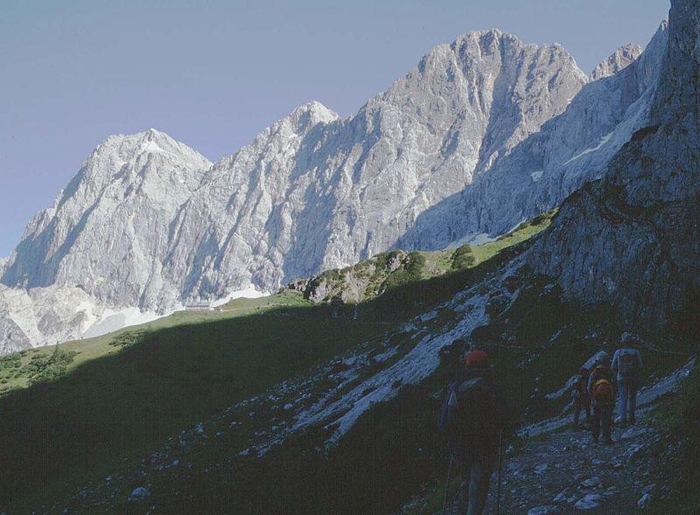
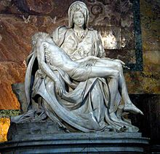
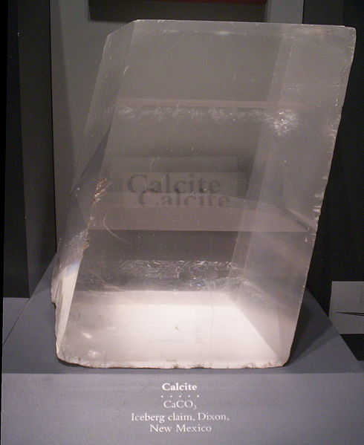

Isländischer Doppelspat Marmor-Pieta von Michelangelo Kalkgebirge: Dachstein-Südwand

Aus 1,00 t Kalkstein, der 87,3% Calciumcarbonat enthält, wird durch Erhitzen auf etwa 1000°C über die Zwischenstufe des gebrannten Kalks Löschkalk (Calciumhydroxid) hergestellt. Jede der beiden Reaktionen findet mit einer Ausbeute von 97% statt.

3.1. Geben Sie die abgestimmten Reaktionsgleichungen für Kalkbrennen und Kalklöschen an:

3.2. Berechnen Sie die Masse an gelöschtem Kalk für die obige Angabe:

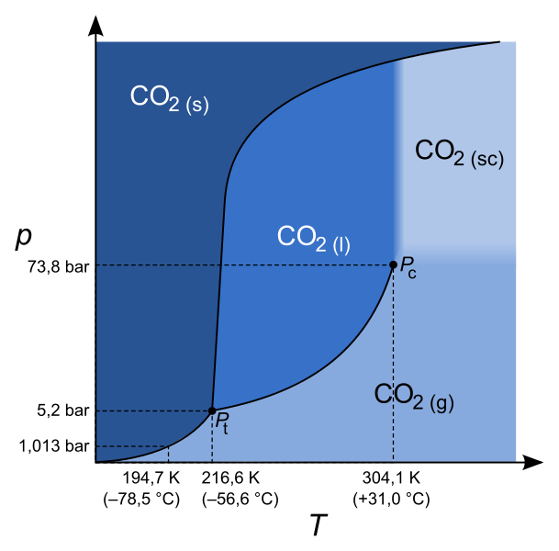

Für die folgenden Berechnungen ist das gezeigte Zustandsdiagramm (Achsen nicht maßstäblich!) sehr nützlich.

Das beim obigen Kalkbrennen entstandene Kohlenstoffdioxid wird in einen Behälter mit V = 50,0 m³ geleitet und dabei auf 150°C gekühlt.

3.3. Welchem Druck müssen die Gefäßwände mindestens standhalten? Zeigen Sie durch eine Berechnung.

3.4. Welches besondere Verhalten zeigt festes Kohlendioxid, wenn man es bei Normaldruck erhitzt?

3.5. Berechnen Sie die mittlere Verdampfungsenthalpie von Kohlenstoffdioxid:

Im Labor kann Kohlenstoffdioxid sehr einfach aus Marmorstückchen und Salzsäure hergestellt werden, da das Carbonat-Ion stark basisch reagiert. Dabei werden 10,0 g Marmor mit 20,0 mL einer 15,5%-igen Salzsäure (ρ = 1,075 g·cm⁻³) versetzt.

3.6. Welche Masse CO₂ ist dabei maximal herstellbar? Zeigen Sie durch eine Berechnung.

Die Verwitterung von Kalkstein, die zu Rissen, Spalten, Dolinen und Höhlen im Kalkgebirge führt, beruht ebenso auf der Reaktion von Carbonat mit einer „Säure“. Bedenken Sie, welche Stoffe in der Luft im Freien vorhanden sind.

3.7. Geben Sie die abgestimmte Reaktionsgleichung für die Kalkverwitterung an:

Im Carbonat-Ion sind alle C-O-Abstände 0,130 nm lang.

3.8. Skizzieren Sie die Struktur von CO₃ ²⁻. Welche Symmetrieelemente besitzt das Teilchen?

Kehren wir zum Kalkbrennen zurück. Für die Beantwortung der folgenden Fragen und für die entsprechenden Berechnungen sind in der Tabelle kalorische Daten gegeben.
Außerdem gilt: p (Luft) = 1,013 bar; Gehalt CO₂ in der Luft: 380 ppm

 | CaCO₃ (s) | CaO (s) | CO₂ (g)
Δ_{B}H^{O}₂₉₈ (kJ·mol⁻¹) | -1207 | -635 | -394
S ^{O}₂₉₈ (J·mol⁻¹·K⁻¹) | 92,9 | 39,8 | 214

3.9. Berechnen Sie den Dampfdruck von CO₂, der sich theoretisch bei 25°C über reinem CaCO₃ einstellt. Wird sich Kalkstein bei 25°C zersetzen?

3.10. Bei welcher Temperatur beginnt sich CaCO₃ an Luft zu zersetzen? Nehmen Sie an, dass die kalorischen Daten der Reaktion von der Temperatur nicht abhängen.

3.11. Bei welcher Temperatur wird das Gleichgewicht der Calciumcarbonat-Zersetzung von links nach rechts verlagert werden, wenn Sie wieder dieselbe Annahme wie in 3.10. treffen.

Aufgabe 4 12 Punkte
Selen – Ein seltenes Spurenelement

Selen ist ein seltenes Spurenelement, das aber in unserem Körper eine wichtige Rolle spielt. Es wird üblicherweise als Selenat SeO₄²⁻ oder Selenit SeO₃²⁻ aufgenommen und dann im Organismus in H₂Se umgewandelt. Dazu ist folgendes Latimer-Diagramm mit den Standardpotentialen gegeben:

$$SeO_{4}^{2-}\underset{→}{ 1,15 V }H_{2}SeO_{3}\underset{→}{ 0,74 V }Se\underset{→}{ -0,11 V }H_{2}Se$$

4.1. Berechnen Sie das Standardpotential für die Umwandlung von Selenat in H₂Se, das entsprechende biochemische Standardpotential bei pH=7 sowie die Freie Standardenthalpie ebenfalls bei pH=7.

In weiterer Folge reagiert H₂Se unter ATP-Verbrauch zu einer Selenverbindung X, die für die Bildung von selenhaltigen Enzymen benötigt wird. X besteht aus vier verschiedenen Elementen, sechs Atomen, ist ein zweifach negativ geladenes Anion und hat einen Selenanteil von 49,68 Massen-%.

4.2. Geben Sie die Konfigurationsformel dieses Anions sowie den Berechnungsweg an.

Eine der wichtigsten Funktionen hat das Selen im menschlichen Körper in der Aminosäure Selenocystein. Dort ersetzt das Selen-Atom das Schwefelatom der Aminosäure Cystein und ist bei einigen Enzymen sogar im aktiven Zentrum unverzichtbar. Man hat nun versucht herauszufinden, warum bei diesen speziellen Enzymen Selen nicht durch den chemisch ähnlichen Schwefel ersetzt werden kann. Ein wichtiger Unterschied wäre der unterschiedliche pK_{a}-Wert: Bei Selenocystein hat die Se-H-Gruppe einen pK_{a}-Wert von 5,2, bei Cystein beträgt der pK_{a}-Wert der S-H-Gruppe 8,5.

4.3. Berechnen Sie den Dissoziationsgrad der beiden Gruppen bei einem pH=7.

Die in der Natur vorkommende Aminosäure Selenocystein hat folgende Konfigurationsformel:

4.4. Kreuzen Sie die korrekte(n) Antwort(en) an:

□ Es handelt sich um R-Selenocystein

□ Es handelt sich um S-Selenocystein

□ Es handelt sich um D-Selenocystein

□ Es handelt sich um L-Selenocystein

Zur Biosynthese von Selenocystein (Sec) dient bei E. coli eine spezielle tRNA^{Sec} mit folgender Struktur:

Ähnliche tRNA-Moleküle gibt es für alle Aminosäuren. I steht dabei für Inosin, eine seltene Base, die mit allen anderen Basen eine Paarung eingehen kann. Der Index m steht für kleinere Modifikationen, die aber an der prinzipiellen Paarungsmöglichkeit nichts ändern. Alle weiteren ungewöhnlichen Basen spielen bei der angegebenen Fragestellung keine Rolle.
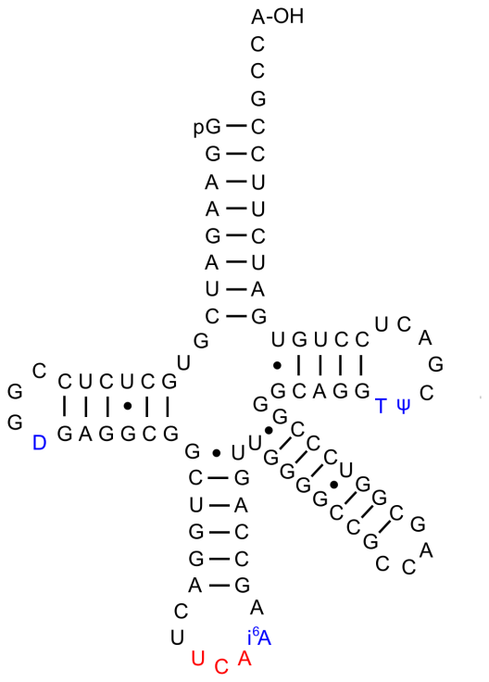
4.5. Ergänzen Sie bei den unten angegebenen tRNA-Strukturen jeweils die fehlende Aminosäure (Strukturformel) an der richtigen Stelle!

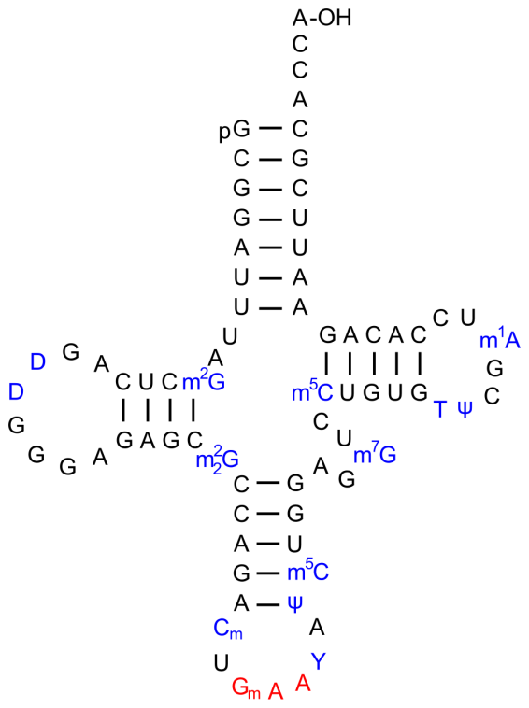
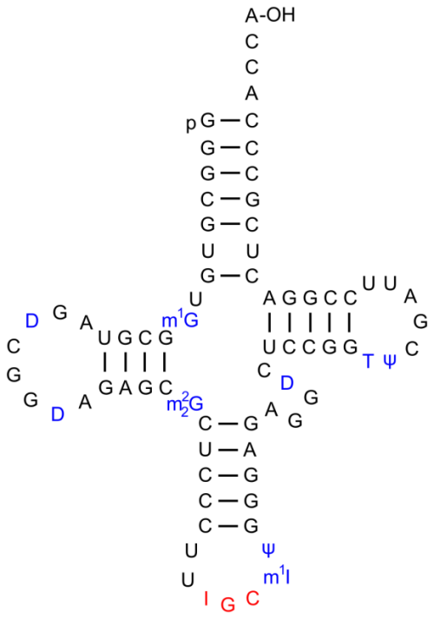

Die Glutathion-Peroxidase (GPx) ist ein wichtiges Enzym, das ebenfalls die Aminosäure Selenocystein enthält. Die Aufgabe dieses Enzyms liegt in seiner antioxidativen Wirkung. Dazu reagiert GPx mit im Organismus gebildeten Peroxiden und macht diese unschädlich. Die dabei gebildete GPx-Selensäure (GPx-SeOH) reagiert wiederum mit Glutathion (G-SH) und es entsteht schließlich wieder die ursprüngliche Form von GPx.
Als Modellsubstanz für diese Reaktion verwendet man Wasserstoffperoxid, das stellvertretend für andere Peroxide steht.

Gegeben sind die biochemischen Standardpotentiale folgender Reaktionen:

H₂O₂ + 2 H⁺ + 2 e⁻ ⇌ 2 H₂O E°´ = +1,349 V
G-S-S-G + 2H⁺ + 2 e⁻ ⇌ 2 G-SH E°´ = -0,240 V
NADP⁺ + 2 H⁺ + 2 e⁻ ⇌ NADP·H + H⁺ E°´ = -0,315 V
R-Se-Se-R + 2 H⁺ + 2 e⁻ ⇌ 2 R-Se-H E°´ = -0,488 V

Der Reaktionsverlauf folgt folgendem Schema:

4.6. Geben Sie die gekürzte Gesamtreaktionsgleichung für die Reaktion von Wasserstoffperoxid an!

4.7. Berechnen Sie ΔE°´, ΔG°´ sowie K´ für diese Reaktion.

Glutathion ist ein Tripeptid, das aus den drei Aminosäuren Glutamat, Cystein und Glycin gebildet wird. Es ist in fast allen Zellen in hoher Konzentration enthalten und gehört zu den wichtigsten als Antioxidans wirkenden Stoffen im Körper. Gleichzeitig ist es eine Reserve für Cystein. Es handelt sich bei Glutathion nicht um ein echtes Tripeptid, da die Amidbindung zwischen Glutamat und Cystein über die γ-Carboxylgruppe der Glutamat ausgebildet wird und nicht über die α-Carboxylgruppe wie bei einer echten Peptidbindung. Glycin bildet das C-terminale Ende dieses Tripeptids.

4.8. Zeichnen Sie die stereochemisch korrekte Strukturformel von Glutathion:

Aufgabe 5 15 Punkte
Cyclobutanderivate in Naturstoffen

- Stereochemie

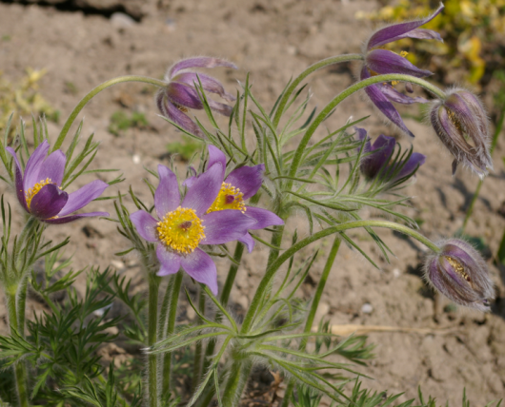
Anemonin ist ein Alkaloid, das in Hahnenfußgewächsen enthalten ist. Es ist ein Umwandlungsprodukt des giftigen Protoanemonins, das bei Verletzung der Pflanze freigesetzt wird und bei Kontakt mit der Haut zu Juckreiz und Rötungen führt.

Hahnenfußgewächs: Küchenschelle

Protoanemonin wird einer milden basischen Hydrolyse unterworfen. Das ¹H-NMR- Spektrum des Produktes, das nach saurer Aufarbeitung entsteht, ist gegeben:
5.1. Zeichnen Sie die Konstitutionsformel des Hydrolyseproduktes.

5.2. Geben Sie den IUPAC-Namen des Hydrolyseproduktes an.

Anemonin entsteht langsam an der Luft oder im Kontakt mit Wasser aus Protoanemonin. Diese Dimerisierung wird in der technischen Synthese durch Licht ausgelöst. Die Verknüpfung erfolgt in der Art, dass die beiden O-Atome im Fünfring trans zueinander stehen.

5.3. Zeichnen Sie eine Konfigurationsformel des so gebildeten Anemonins und schreiben Sie die entsprechenden Stereodescriptoren zu dem(den) stereogenen Zentrum(Zentren).

Bei der katalytischen Hydrierung von Anemonin werden 2 Äquivalente H₂ aufgenommen. Anschließende Reduktion mit LiAlH₄ liefert ein Tetraol.

5.4. Zeichnen Sie die Konfigurationformel des Tetraols.

B. Strukturaufklärung
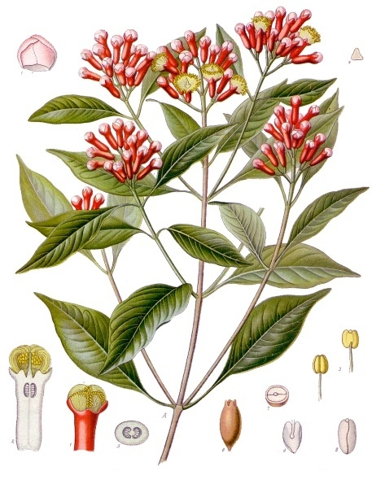
Ein ungewöhnliches Terpen mit einem Cyclobutangerüst ist das γ-Caryophyllen, Hauptbestandteil des Aromas der Gewürznelken. Die Struktur dieses Naturstoffes soll anhand der folgenden Informationen ermittelt werden.
Die Summenformel lautet: C₁₅H₂₄, bei der katalytischen Hydrierung entsteht C₁₅H₂₈.

5.5. Welche Schlussfolgerungen für das Kohlenstoffgerüst ziehen Sie aus den gegebenen Informationen?

Gewürznelke

Folgende Abbaureaktionen werden durchgeführt:

5.6. Zeichnen Sie die beiden möglichen Konfigurationsformeln des Caryophyllens.

C. Synthese

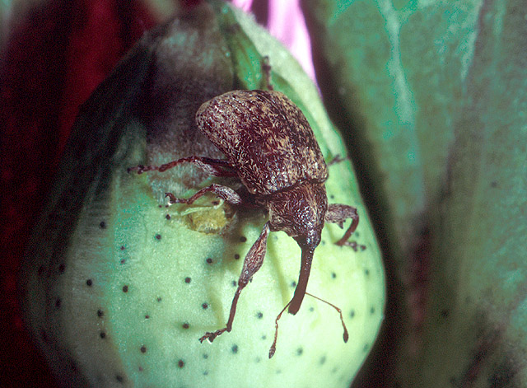
Ebenso zur Substanzklasse der Terpene gehört das Grandisol, ein Cyclobutanderivat, an dem einige Strategien zur Synthese des Cyclobutan-Systems studiert wurden. (+)-Grandisol ist das Sexualpheromon des männlichen Baumwollkapselkäfers. Dieser Käfer verursacht jährlich großen Schäden z.B. an der amerikanischen Baumwollernte.

Baumwollkapselkäfer

In den 1970’er Jahren wurde eine klassische Synthese für Grandisol entwickelt. Sie ist im folgenden Reaktionsschema gezeigt:

Folgende Zusatzinformationen sind gegeben:
- MCPBA steht für m-Chlorperbenzoesäure
- DIBAL steht für Diisobutylaluminiumhydrid

- Im Schritt von C → D erfolgt der Ringschluss

5.7. Schreiben Sie die Konstitutionsformeln der Verbindungen B bis I in die entsprechenden Kästchen.
B | C | D
E | F | G
H | I

5.8. Welche Funktion hat THP in der organischen Synthesetechnik?

5.9. Zeichnen Sie den Mechanismus für die Reaktion von C → D.

5.10. Ordnen Sie den stereogenen Zentren des (+)-Grandisols die richtigen Stereodescriptoren zu. | 5.11. Kreuzen Sie die richtigen Behauptung(en) an.
 | Es entsteht reines (+)-Grandisol.
 | Es entsteht optisch inaktives Material.
 | Es entsteht ein Racemat.
 | Es entsteht ein Diastereomerengemisch.

Eine weitere Synthese von Grandisol benützt eine andere Strategie zur Bildung des Cyclobutanringes. Die wichtigsten Schritte dieses Reaktionsweges zeigt das folgende Schema:

5.12. Zeichnen Sie die Strukturformeln der Verbindungen K und L.

5.13. Zu welcher Art von Reaktionen zählt man die Bildung von K?

5.14. Warum erfolgt der Angriff der Methylgruppe bei der Bildung von M fast ausschließlich von oben?

5.15. Zeichnen Sie das Zwischenprodukt, das bei Umsetzung von M mit O₃ und reduktiver Aufarbeitung entsteht und wie dieses in der Folge mit Periodat zu N reagiert.

